**Osnovni kriteriji i uvjeti za elektrifikaciju :**

- **prometni uvjeti** (brz prijevoz robe, brzo i udobno putovanje putnika, rasterećenje prometnig puteva

npr. u blizini velikih gradova:: uvjeti: na glavnim prugama na kojima se odvija velika količina prometa;

na brdskim prugama na kojima se odvija velik promet; na prigradskim prugama velikih gradova

koje svakodnevno prevozi mnoštvo ljudi - veliko ubrzanje pri polasku i velikih brzina vožnje,

te kapaciteta prijevoza putnika, udobnosti i ekonomič nosti)

- **tehnički razlozi** (velika snaga lokomotiva; velike vučne sile i brzine; ne treba pripreme za vožnju, tzv. čisti rad)

- **energetski razlozi i uvjeti** (energetski povoljnije korištenje električne energije u elektrovuč i od korištenih ulja

u motornoj vuči; Energetski i tehnički preduvjet za elektrifikaciju željeznič kih pruga jest da postoje

dovoljni izvori električne energije za napajanje elektrificiranih željeznica –

napajanje obično vrši iz nacionalne elektroprivredne mreže - do 5% od ukupne proizvodnje električne energije;

energetski povoljan potrošač jer troši električnu energiju i danju i noću)

- **ekonomski kriteriji** (Razlika troškova električ ne vuče prema dizel vuči u korist električne tim je veća

što je promet veći; elektrificirati pruge s velikim prijevozom; Električna vuča ima niže pogonske troškove;

jeftinije održavanje, veći čisti korisni rad elektrolokomotiva, bolji stupanj korištenja pogonske energije,

manju specifičnu potrošnju i manji utrošak energije; manje osoblja)

- **ekološki kriteriji** (promjena klime i emisija CO2, energetska uč inkovitost, zauzimanje prostora,

lokalno zagađenje zraka, buka, te ostali vanjski troškovi.)

**Navesti danas postojeće sustave elektrifikacije i poredati ih po redoslijedu nastajanja?**

- istosmjerni sustav 600 V (tramvajska mreža);

- trofazni sustav niske frekvencije 15 Hz, 3300 V;

- jednofazni sustav frekvencije 16 2/3 Hz, 15 kV u Europi;

- istosmjerni sustav 3000 V;

- istosmjerni sustav 1500 V;- istosmjerni sustav 1500 V;

- jednofazni sustav 25 kV frekvencije 50 Hz;

- jednofazni sustav 2x25 kV frekvencije 50 Hz;

- magnetska levitacija MAGLEV vlak.

**Prednosti i nedostaci AC prijenosa**

>Prednosti izmjeničnog sustava električne vuče 25 kV, 50 Hz:

- manji presjek vodiča KM (manje struje);

- relativno manji pad napona;

- najmanji broj potrebnih EVP-a (međusobna udaljenost 40 do 60 km);

- veći izbor priključenja na EES (110kV, 220 kV ili 400 kV)

- jednostavnija (najlakša) izvedba kontaktne mreže;

- ostali sustavi zahtijevaju 10 do 15 % veća ulaganja;

- napajanje je najčešće antensko (kod istosmjernog sustava je paralelno)

>Nedostaci izmjeničnog sustava električne vuče 25 kV, 50 Hz:

- elektromagnetski utjecaji na cjevovode, TT linije položenih paralelno s

elektrificiranim prugama (neophodno je izvesti zaštitu);

- utjecaji na parametre kvalitete električne energije u elektroprivrednoj mreži; nesimetrije,

izobličenja struja i napona, viši harmonici.

**Prednosti i nedostaci željeznice**

>Prednosti

- energetska učinkovitost;

- ekološka održivost;

- ekonomska isplativost.

>Nedostaci

- manja fleksibilnost

- željeznička infrastruktura (sporost)

**Navesti prednosti i nedostatke električne vuče u odnosu na dizel vuču?**

>Prednosti

- vrlo dobra vučna karakteristika;

- velika nominalna snaga motora;

- specifična snaga motora (50÷55 kW/t), kod dizel vuče (20÷25 kW/t);

- ravnomjerni okretni moment;

- mogućnost vuče teških teretnih vlakova;

- mogućnost velikih ubrzanja i velike brzine vožnje;

- mogućnost upravljanja sa više lokomotiva iz jedne lokomotive;

- ekološki prihvatljiva;

- tišina motora pri radu (mala razina buke)

>Nedostaci

- potreba za elektrifikacijom pruge (izgradnja kontaktne mreže i odgovarajućih stabilnih postrojenja

za napajanje električnom energijom) - Isplativost na prugama sa velikim opsegom prometa.

**Navesti vrste lokomotiva koje se nalaze u voznom parku HŽ infrastrukture?**

• diodna lokomotiva (oznake 1141).

• tiristorska lokomotiva (oznake 1142).

• diodna 6-osovinska (oznake 1161).

• Elektromotorni vlak serije HŽ 6111 (prigradski promet)

• novi Elektromotorni vlak serije HŽ 6112 (prigradski promet)

Istosmjerni

• lokomotiva HŽ serije 1061  
• Elektromotorni vlak serije HŽ 6011

**Navesti podjelu lančaste kontaktne mreže prema načinu zatezanja i prema konstrukciji,**

**i koja vrsta je danas najzastupljenija? Koliki je prosječni raspon za tu vrstu kontaktne mreže?**

Podjela prema načinu zatezanja:

- Nekompenzirana kontaktna mreža

- Polukompenzirna kontaktna mreža (istosmjerni)

- Kompenzirana kontaktna mreža (izmjenični) 30-70m

prema konstrukciji:

Poligonalni kontaktni vod:

- Jednostavni kontaktni vod

- Kontaktni vod s “Y” užetom

- Kompaund kontaktni vod

**Nacrtati pojednostavljenu shemu napajanja jednofaznog sustava električne vuče nazivnog napona 25 kV, 50 Hz.**

**Koliko iznosi prosječna udaljenost napojnih krakova za taj sustav?**

* 40-60km između 2 EVP-a

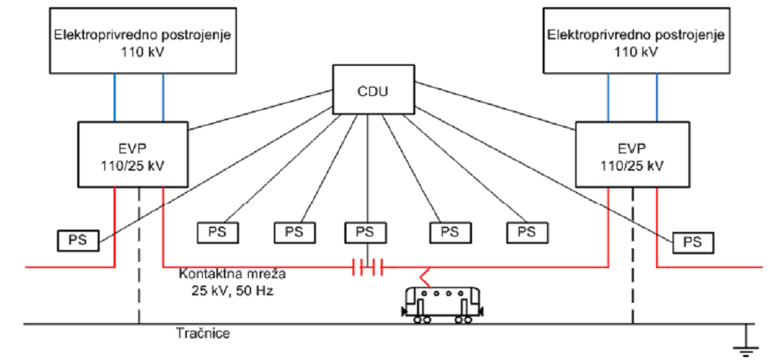

**Navesti glavne prednosti elektrodinamičkog sustava levitacije u odnosu na klasični elektrovučni sustav?**

• Kompozicija lebdi u zraku pod utjecajem magnetskih sila.

• Nema ograničenja glede athezionih sila.

• Teorijski je jedino ograničenje otpor zraka.

**Na koji način se izvodi sekcioniranje kontaktne mreže i koje vrste sekcioniranje postoje?**

Sekcioniranje: podjela kontaktnog voda u sekcije električki nezavisne

jedna od druge, međusobno spojene rasklopnim uređajima

Sekcioniranje:

- izoliranim preklopima

- neutralnom sekcijom

- sekcijskim izolatorima

Uzdužno sekcioniranje & Poprečno sekcioniranje

**Od čega se sastoji povratni vod kontaktne mreže i o kojim faktorima ovisi raspodjela struje voznog voda**

**kroz tračnice i zemlju? Nacrtati principijelnu shemu raspodjele struje i napona tračnica pri napajanju električne vuče?**

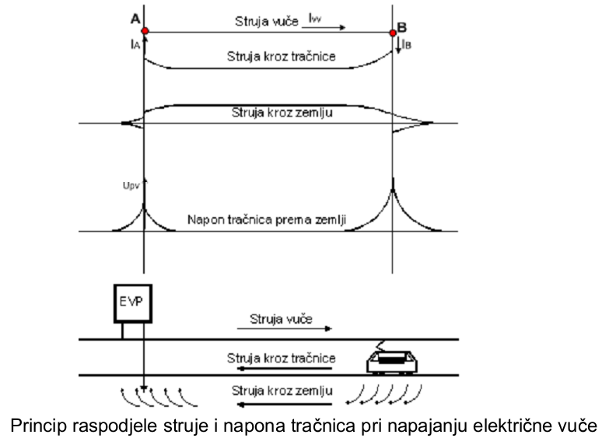

Povratni vod čine tračnice i tlo i služi da se zatvori strujni krug za napajanje električnih vučnih vozila.

On se sastoji od povratnog voda elektrovučnih podstanica i povratnog voda kontaktne mreže.

Povratni vod treba imati što manju otpornost. Najveća struja gdje je vlak, pa sve dalje kroz zemlju.

Raspodjela struje kroz tračnice i zemlju ovisi o više faktora (broju povratnih tračnica, izolaciji tračnica,

specifičnom otporu tla, udaljenosti vlaka od EVP-a).

NORME:

- razmak između tračnica na jednom kolosijeku – 1.435 m  
Umaxtren = 29.5 kV; Umaxtraj = 27.5 kV; Un = 25 kV; Umintraj = 19 kV; Umintren = 17.5 kV

Zašto je bitna impedancija KM?  
- da bi se stvorila struja koju vozilo iskorištava

- da bi odredili proradu zaštite

Za smanjenje djelatne i ind impedancije trebalo bi povećati ODVOD. Otpornost tla -> malo povećanje imp.

Vučni pasoš po svojoj konturi predstavlja granične mogućnosti vučnog vozila,

a grafički se prikazuje kao ovisnost vučne sile o brzini.

Kompletnu graničnu crtu vučnog pasoša u općem obliku čini crta sile

adhezije (1), crta najveće snage (2) i crta najveće brzine (3).

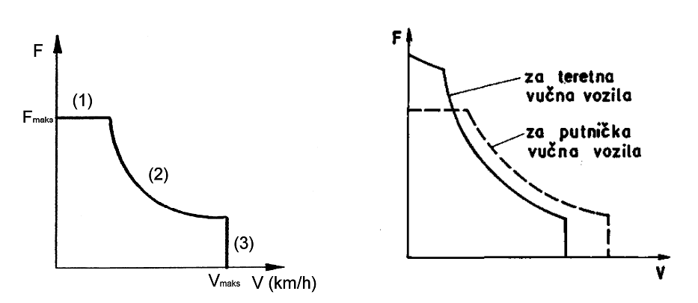

ADHEZIJA

-Sila koja se može prenijeti preko pogonskih kotača je ograničena.

• Da ne bi došlo do proklizavanja pogonskih kotača po tračnicama

vučna sila mora biti manja ili jednaka sili adhezije.

15

• Sila adhezije ovisi direktno o masi vučnog vozila i funkciji koja nam

opisuje promjenu koeficijenta adhezije Ψ o brzini vlaka.

Karakteristična su četiri načina vožnje:

- ubrzavanje;

- vožnja konstantnom brzinom;

- vožnja sa zaletom;

- kočenje.

